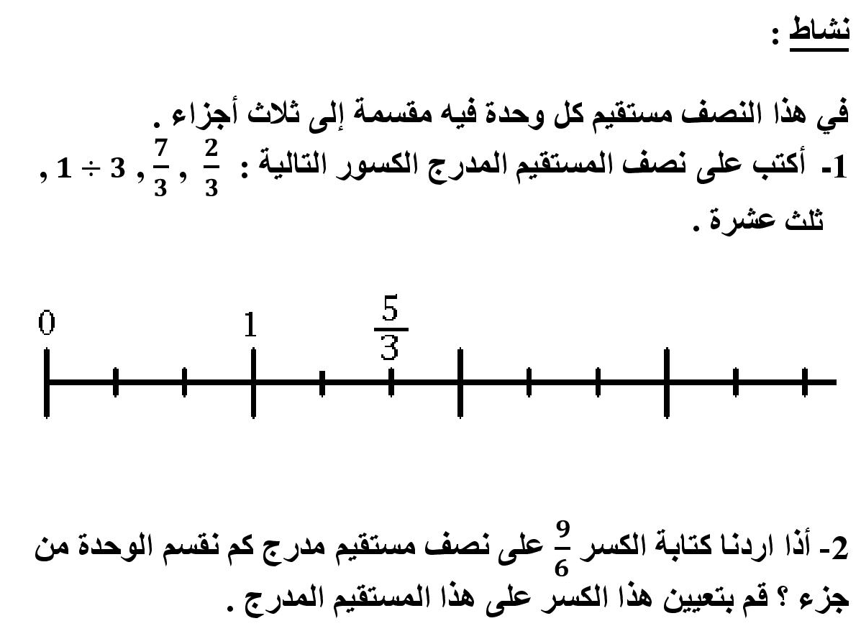

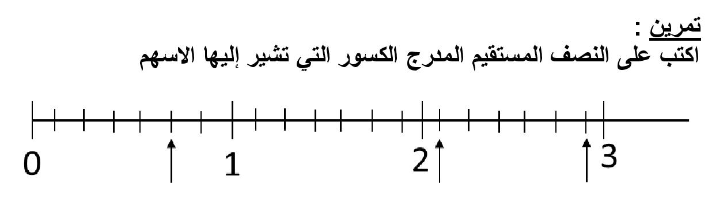
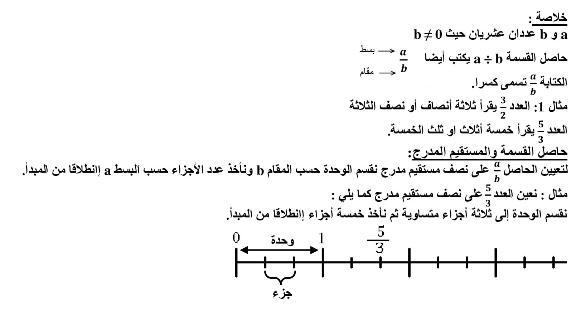
الميدان: أنشطة عددية
الباب: الكتابات العشرية والكتابات الكسرية
الدرس: حاصل القسمة ونصف المستقيم المدرج

واجب منزلي: 8 , 9 , 10 , 11 ص 62

